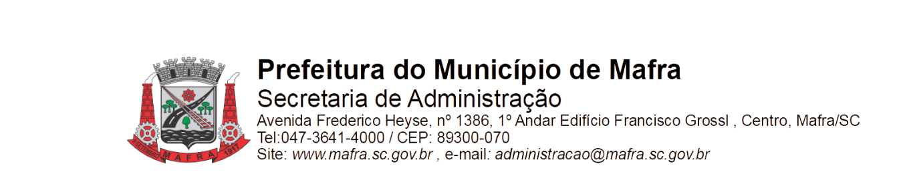

**TERMO DE ADJUDICAÇÃO DE PROCESSO LICITATÓRIO**

Com base na lei 8.666/93, alterada pela lei 8.883/94, torna-se público o resultado referente a licitação abaixo mencionada:

**Objeto da Licitação: Contratação de empresa especializada para realizar serviço de limpeza de fossas com esgotamento, limpeza de fossas sépticas e sumidouro, caixa de gordura, caixa de inspeção e captação, sucção de lama e poços da Área Urbana e Área Rural e limpeza, esgotamento e manutenção corretiva da estação de tratamento do Centro de Educação do Municipio de Mafra - CEMMA ,atraves da Secretaria Municipal de Educação, Esporte e Cultura, Secretaria Municipal de Saúde e Secretaria Municipal de Assistência Social e Habitação.**

**Pregão Eletrônico RP número:** **017/2023** **Processo número:** **058/2023**

**Data de Julgamento das Propostas: 24/07/2023**

**Data da Adjudicação: 25/07/2023**

**Fornecedores e itens declarados Adjudicados:**

**4193 - MULLER PILLATI & PILLATI LTDA (10.306.874/0001-25)**

|  |  |  |  |  |  |  |  |
| --- | --- | --- | --- | --- | --- | --- | --- |
| **Lote** | **Item** | **Material/Serviço** | **Unid. medida** | **Marca** | **Quantidade** | **Valor unitário (R$)** | **Valor total (R$)** |
| 1 | 1 | 50285 - Serviço de Limpeza de fossa sendo: esgotamento e limpeza de fossas sépticas e sumidouro; caixa de gordura, caixa de inspeção e captação; sucção de lama em caixas e poços na ÁREA RURAL.  Serviço de Limpeza de fossa sendo: esgotamento e limpeza de fossas sépticas e sumidouro; caixa de gordura, caixa de inspeção e captação; sucção de lama em caixas e poços na ÁREA RURAL. | Un | Pr�pria Pr�pria | 65 | 2.296,45 | 149.269,25 |
| 1 | 2 | 50284 - Serviço de Limpeza de fossa sendo: esgotamento e limpeza de fossas sépticas e sumidouro; caixa de gordura, caixa de inspeção e captação; sucção de lama em caixas e poços na ÁREA URBANA.  Serviço de Limpeza de fossa sendo: esgotamento e limpeza de fossas sépticas e sumidouro; caixa de gordura, caixa de inspeção e captação; sucção de lama em caixas e poços na ÁREA URBANA. | Un | Pr�pria Pr�pria | 107 | 2.030,19 | 217.230,33 |
| 2 | 3 | 99487 - Esgotamento e manutenção corretiva da estação de tratamento do Centro de Educação do Município de Mafra - CEMMA | Un | Pr�pria Pr�pria | 8 | 2.385,00 | 19.080,00 |
| **Total (R$):** | | | | | | | **385.579,58** |

Mafra, 25/07/2023

**_________________________________**

**FABIANO MAURÍCIO KALIL**

Pregoeiro Municipal